В результаті виконання практичної роботи було створено акаунт на ресурсі GitHub, а також репозиторій з окремою папкою для попередньої практичної
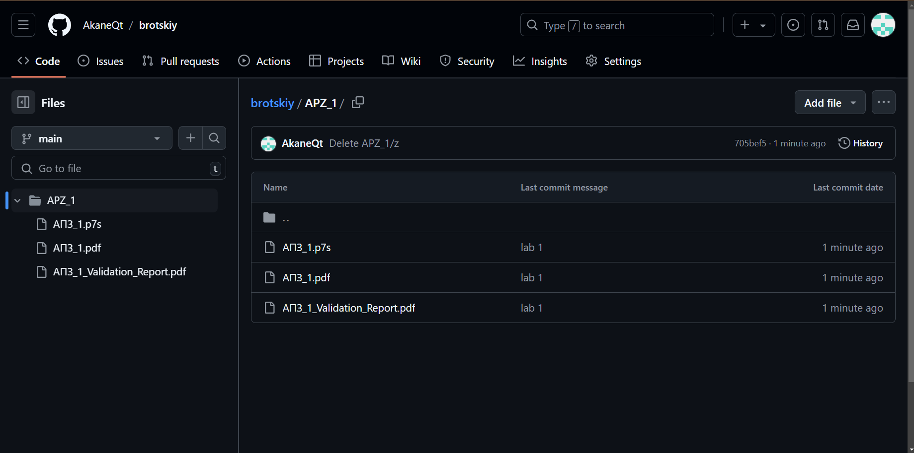
Посилання на репозиторій
Зараз створимо папку для цієї роботи:
